**SCREEN FLOW - TÀI LIỆU THIẾT KẾ CƠ SỞ DỮ LIỆU**

Nhóm 02 - Thành viên nhóm

1. Trần Quang Phúc (Nhóm trưởng)
2. Hoàng Hữu Cương (Nhóm trưởng)
3. Trần Bảo Khanh (Nhóm trưởng)

*Tên ứng dụng:* **ỨNG DỤNG QUẢN LÝ HỆ THỐNG ĐĂNG KÝ HỌC PHẦN**

Thời gian thực hiện: Từ 16/09/2019 đến 22/09/2019

**1. Screen Flow: Phân luồng màn hình của ứng dụng**

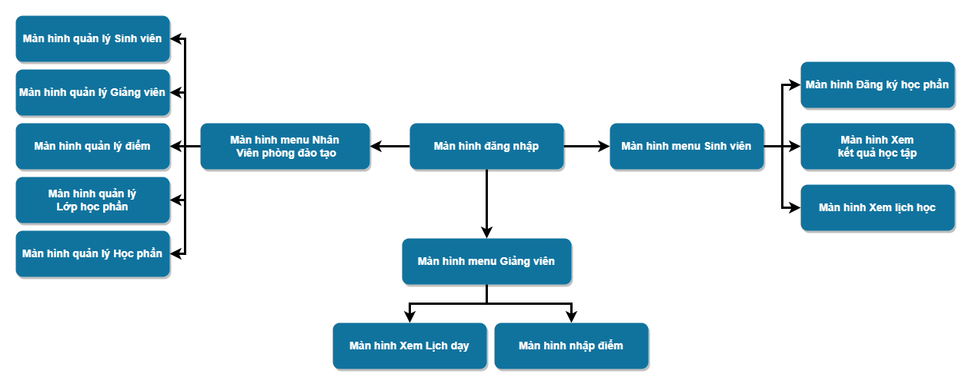

Phân luồng màn hình

**2. Cơ sở dữ liệu**



**2.1. Cơ sở dữ liệu quan hệ**

- SinhVien(ID_Sinhvien, HoTen, DiaChi, SDT, Email, Lop, MatKhau, ChuyenNganh)

- GiangVien(ID_Giangvien, HoTen, DiaChi, SDT, Email, TrinhDo, MatKhau)

- NhanVienPhongDaoTao(ID_NhanVien, HoVaTen, DiaChi, Email, Sdt, MatKhau)

- HocPhan(ID_HocPhan,SoTinChi,TenMonHoc)

- LopHocPhan(ID_LopHocPhan,ID_GiangVien,ID_HocPhan, ID_NhanVien, PhongHoc, LichHoc)

- Diem(ID_SinhVien, ID_LopHocPhan, TK1, TK2, TK3, GK, CK)

-SV_LopHP(ID_SinhVien,ID_LopHocPhan)

**2.2. Các ràng buộc toàn vẹn trong CSDL**

**SinhVien**(ID_Sinhvien, HoTen, DiaChi, SDT, Email, Lop, MatKhau, HinhAnh)

* ID_Sinhvien: Primary key
* HoTen: Not null, chuỗi gồm một hoặc nhiều từ ngăn cách nhau bởi dấu khoảng trắng, chữ cái đầu tiên của mỗi từ viết hoa, không chứa số và ký tự đặc biệt.
* DiaChi
* SDT:
* Email: địa chỉ email phải bắt đầu bằng 1 ký tự + địa chỉ email là tập hợp của các ký tự a-z, 0-9 và có thể có các ký tự như dấu chấm, dấu gạch dưới + độ dài tối thiểu của email là 5, độ dài tối đa là 32 + tên miền của email có thể là tên miền cấp 1 or tên miền cấp 2
* Lop:
* MatKhau: Not null, là một chuỗi từ 6-12 ký tự không chứa ký tự đặc biệt và phải bao gồm chữ cái in hoa, số, và chữ cái in thường hoặc là chuỗi trùng với ID_SinhVien.
* HinhAnh:

**GiangVien**(ID_Giangvien, HoTen, DiaChi, SDT, Email, TrinhDo, MatKhau, HinhAnh)

* ID_Giangvien: Primary key
* HoTen: Not null, chuỗi gồm một hoặc nhiều từ ngăn cách nhau bởi dấu khoảng trắng, chữ cái đầu tiên của mỗi từ viết hoa, không chứa số và ký tự đặc biệt.
* DiaChi
* SDT
* HinhAnh
* Email: địa chỉ email phải bắt đầu bằng 1 ký tự + địa chỉ email là tập hợp của các ký tự a-z, 0-9 và có thể có các ký tự như dấu chấm, dấu gạch dưới + độ dài tối thiểu của email là 5, độ dài tối đa là 32 + tên miền của email có thể là tên miền cấp 1 or tên miền cấp 2
* TrinhDo: là 1 trong 2 chuỗi “Thạc Sĩ”, “Tiến Sĩ”.
* MatKhau: Not Null, là một chuỗi từ 6-12 ký tự không chứa ký tự đặc biệt và phải bao gồm chữ cái in hoa, số, và chữ cái in thường hoặc là chuỗi trùng với ID_GiangVien.

**NhanVienPhongDaoTao**(ID_NhanVien, HoVaTen,DiaChi,Email, Sdt, MatKhau, HinhAnh)

* ID_NhanVien: Primary key
* HoVaTen: Not null, chuỗi gồm một hoặc nhiều từ ngăn cách nhau bởi dấu khoảng trắng, chữ cái đầu tiên của mỗi từ viết hoa, không chứa số và ký tự đặc biệt.
* DiaChi:
* HinhAnh:
* Email: địa chỉ email phải bắt đầu bằng 1 ký tự + địa chỉ email là tập hợp của các ký tự a-z, 0-9 và có thể có các ký tự như dấu chấm, dấu gạch dưới + độ dài tối thiểu của email là 5, độ dài tối đa là 32 + tên miền của email có thể là tên miền cấp 1 or tên miền cấp 2.
* Sdt
* MatKhau: Not Null, là một chuỗi từ 6-12 ký tự không chứa ký tự đặc biệt và phải bao gồm chữ cái in hoa, số, và chữ cái in thường hoặc là chuỗi trùng với ID_NhanVien.

**HocPhan**(ID_HocPhan,SoTinChi,TenMonHoc)

* ID_HocPhan: Primary key
* SoTinChi: Not Null, số nguyên >0
* TenMonHoc: Not Null

**LopHocPhan**(ID_LopHocPhan,ID_GiangVien,ID_HocPhan, ID_NhanVien, ID_PhongHoc, NgayHoc, TietHoc, NamHoc, HocKy, NgayBD, NgayKT, TrangThai)

* ID_LopHocPhan: Primary key
* ID_GiangVien: Foreign Key
* ID_HocPhan: Foreign Key
* ID_NhanVien: Foreign Key
* ID_PhongHoc:
* NgayHoc: Ngày trong tuần
* TietHoc: Tiết học
* NamHoc: năm học
* HocKy: Học kỳ
* NgayBD: Ngày bắt đầu học
* NgayKT: Ngày kết thúc.
* TrangThai: Trạng thái của lớp học phần.

**Diem**(ID_SinhVien, ID_LopHocPhan, TK1, TK2, TK3, GK, CK)ID_Diem: Primary key

* ID_SinhVien: Foreign Key
* ID_LopHocPhan: Foreign Key
* TK1: nằm trong khoảng từ 0-10.
* TK2: nằm trong khoảng từ 0-10
* TK3: nằm trong khoảng từ 0-10
* GK: nằm trong khoảng từ 0-10
* CK : nằm trong khoảng từ 0-10

**DangKyHocPhan**(ID_SinhVien,ID_LopHocPhan, ID_NhomTH)

* ID_SinhVien: Primary key, Foreign Key
* ID_LopHocPhan: Primary key, Foreign Key
* ID_NhomTH:

**LopNienChe(**ID_LopNienChe, TenLop, ChuyenNganh, KhoaHoc, ID_GiangVien**)**

* ID_LopNienChe:Primary key
* TenLop: tên lớp
* ChuyenNganh: chuyên ngành
* KhoaHoc: khóa học
* ID_GiangVien: foreign key, giảng viên phụ trách

**NhomThucHanh**(ID_NhomThucHanh, ID_LopHocPhan, ID_GiangVien, TenNhom, ID_PhongHoc, NgayHoc, TietHoc, NgayBD, NgayKT)

* ID_NhomThucHanh: primarykey
* ID_LopHocPhan: foreignkey
* ID_GiangVien: foreignkey
* TenNhom: số thứ tự của nhóm
* ID_PhongHoc: foreignkey
* NgayHoc: ngày học trong tuần
* TietHoc: Tiết học
* NgayBD: Ngày bắt đầu
* NgayKT: Ngày kết thúc.

**PhongHoc(**ID_PhongHoc, TenPhongHoc**)**

* ID_PhongHoc: Primary key
* TenPhongHoc: tên phòng học